医药专版ERP解决方案

▌**系统优势**

新页医药器械ERP适用于医疗器械等批发、零售行业，从药品管理和人员、设备、采购、验收入库、储存、销售、出库等环节，建立一套完整的质量保证体系。软件包括进销存管理、收银台销售管理、人力资源管理、财务管理、协同办公、报表中心、系统维护等子系统。软件界面设计简洁、美观，具备人性化的操作流程、完整的视频教学和文本教学。

**·** 根据客户业务管理流程灵活地配置业务数据流向。

**·** 提升医用材料、固定资产、各后勤物资供应链管理的规范化水平。

**·** 运用条形码技术，强化库存和仓储管理。

**·** 采购流程得以监控，实现全过程追踪、监管。

**·** 便于查询、分析、统计、追踪，各环节环环相扣。

**·** 根据客户订单查看关联的生产、采购和应收等业务数据。

**·** 自动化的操作、标准化的流程，减少人为干扰。

**·** 流程的严谨性和及时性，避免疏漏，使账目一目了然。

**·** 根据系统内数据轻松创建报表，实时反馈当前业务运营情况。

▌**功能模块**

|  |  |
| --- | --- |
| **进销存管理** | 商品管理、客户/供应商管理、首营商品审批中心、仓库管理、企业证件、采购订单、采购订单入库、采购退货、采购对账单、其他入库、库存调拨、仓库保养记录、销售订单、销售订单出库、出库检验记录、销售收款单、销售退回 |
| **首营审批** | 商品管理及首营审批、客户/供应商管理及首营审批、企业证件管理 |
| **过期提醒** | 即将企业证件、即将过期商品、注册证过期商品、待审批资料 |
| **财务管理** | 资金账号、固定资产、资金收入单、存取款、发票管理、资金收支明细 |
| **报表中心** | 库存查询、有效期报警、采购订单明细表、销售订单明细表、客户销售毛利汇总、追踪系列号、库存商品报警、调拨明细、库存号追踪、客户应收、商品进出统计、资金收支汇总、经营汇总 |
| **协调办公** | 便签、备忘录、消息管理、文档管理、通讯录 |
| **系统维护** | 温湿度监控设备、温湿度检控记录、操作员管理、操作员授权、仓库权限、更改密码、审核中心、系统参数、自动编码、生产打印条码、短信发送、修复库存成本、清除帐套数据、月结 |
| **条码设置** | 设置条码识别范围，自定义识别有效期、批号、生产日期、条码 |
| **人力资源** | 员工资料、宿舍安排、部门管理、职位管理、职称、学历维护 |
| **质量管理** | 医疗器械质量跟踪、用户投诉记录、医疗器械售后服务记录、医疗器械不良事件记录、可疑医疗器械不良事件记录、不合格商品处理记录、培训记录、修改生产日期有效期、仓库保养记录 |

▌**系统界面**

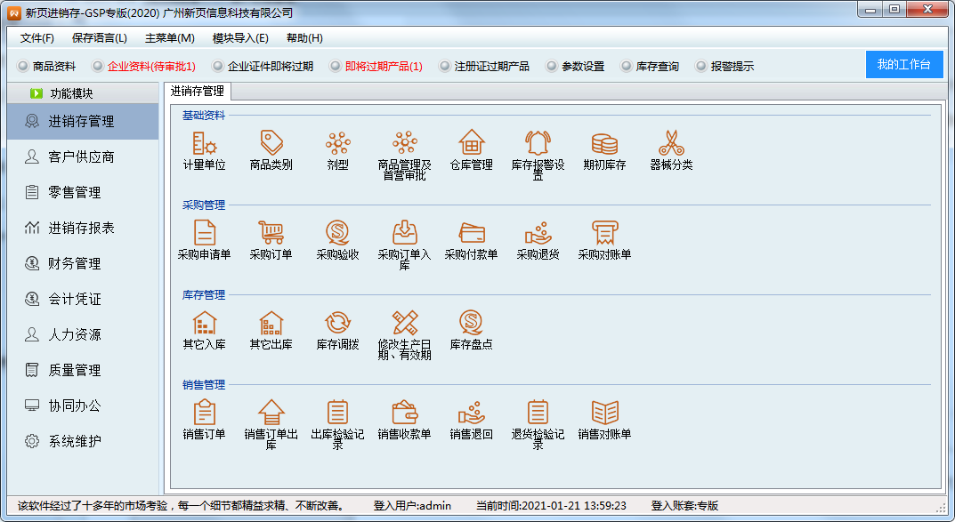

－ 系 统 简 介 －

▌**基础资料**

• 基础数据主要包括商品首营商品审批中心、客户/供应商首营客户审批中心、企业证件等功能。

• 商品、客户、人员等数据可以通过Excel导入。

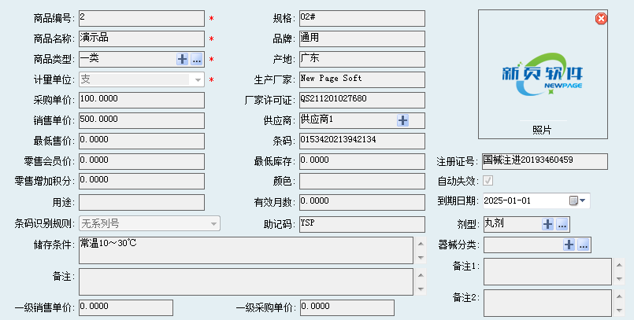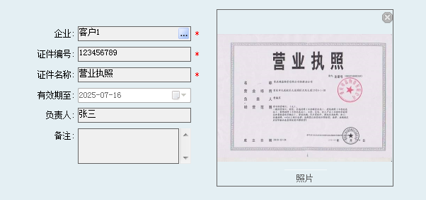

▌**采购管理**

• 系统综合运用等订货、购货、退货等管理功能，对采购物流运动的各个环节状态进行准确的跟踪，实现完善的企业物资供应信息管理。

• 过采购部分的管理，可向采购部申请采购，及向供应商进行商品订购业务，同时能查看采购业务的订单及入库账目等。

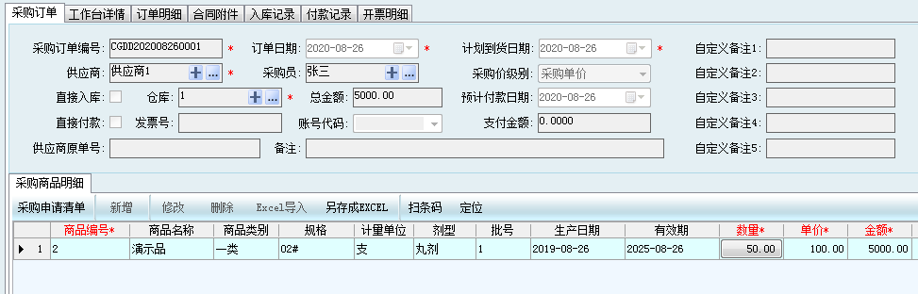

▌**库存管理**

• 提供出入库业务、仓库调拨、库存盘点等功能，随时掌握商品配套情况。

• 根据商品的存放时间，分析货品的呆滞情况，以便对库存过剩及时处理，同时具备对有效期、失效存货的自动预警功能，让企业对库存信息了如指掌。

• 简易管理其他非采购类型的出入库单据，可将货品调拨于不同仓库之间进行。

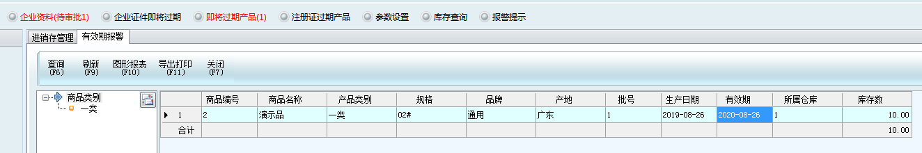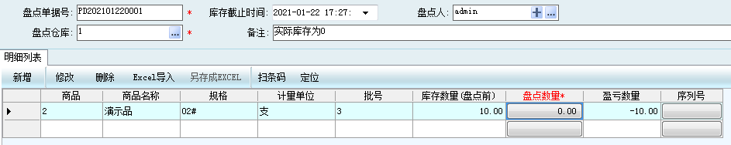

▌**GSP管理**

在药品流通过程中，针对计划采购、购进验收、储存、销售及售后服务等环节，制定保证药品符合质量标准的管理。

• 售后管理：及时采取措施追回药品并做好记录，同时能向药品监督管理部门反馈。

• 出库复核：方便查看品种、规格、质量。复核单位、数量、包装、发票印签等问题。

• 人员培训：提供记录人员年度健康检查、健康档案、员工培训等功能。

• 收货验收：可对到货药品逐批进行收货、验收，防止不合格药品入库。

• 冷库管理：冷藏、冷冻药品到货时，可对运输方式及运输过程的温度记录、运输时间等质量控制进行记录。

• 设施设备：具有储存、运输设施设备的定期维修及检查功能，设备的运行、维修、保养登记等。

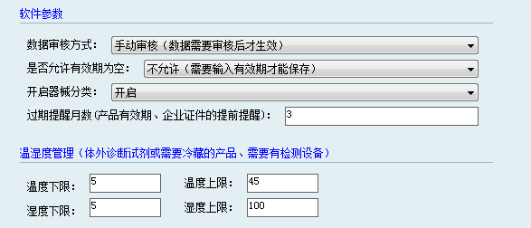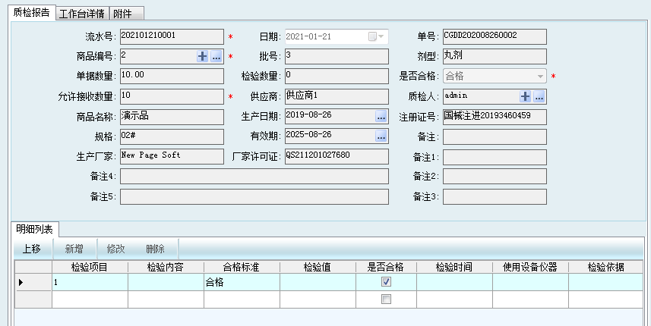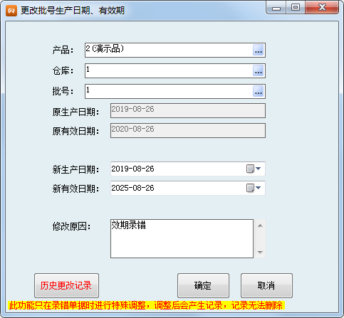

▌**质量管理**

• 包括医疗器械质量跟踪、用户投诉记录、医疗器械售后服务记录、医疗器械不良事件记录、可疑医疗器械不良事件记录等功能。

• 通过系统管理确保医疗器械的安全性、有效性，并可对其加以控制。

• 严格监管对人体具有潜在危险的医疗器械，重视风险管理要求。

• 提升医疗器械生产企业的管理素质、技术素质和整体实力，有助促进企业发展。

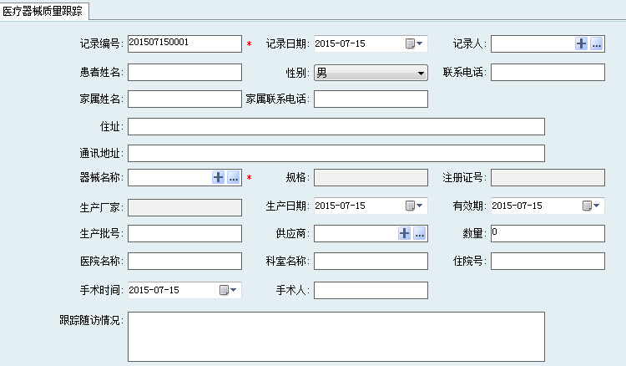

▌**销售管理**

• 适用不同销售业务，具备完善的管理程序，对销售过程中的订单明细一目了然。

• 能对资金的流向进行统计和分析，让企业对收入有清晰的概念。

• 通过登记客户购买的商品及发货日期等，便捷地制造销售订单，登记商品出库情况。

• 可随时查看销售业务的订单及入库账目等。

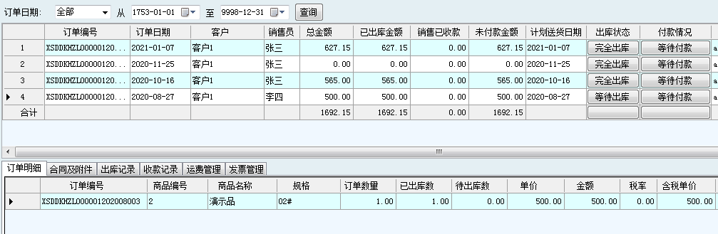

* **支持格式自定义修改**

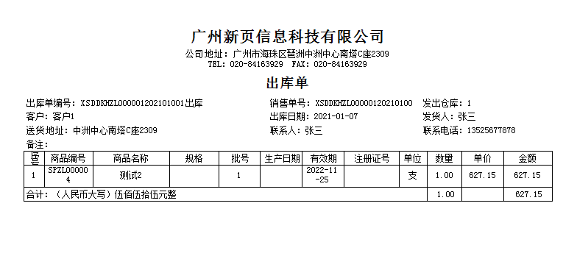

▌**进销存报表**

• 用户能在报表中心查看采购申请、订单及退货明细，又或销售订单、客户及业务员销售排行等数据。

• 出入库明细、调拨明细、盘点报表、库存汇总、质检报告明细等情况一目了然。

• 通过综合报表，可检查客户收付、客户期帐、商品库存进出统计等数据。

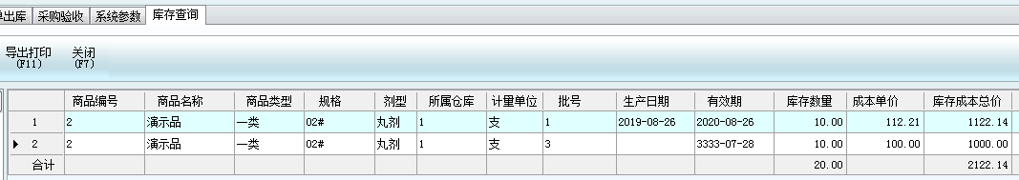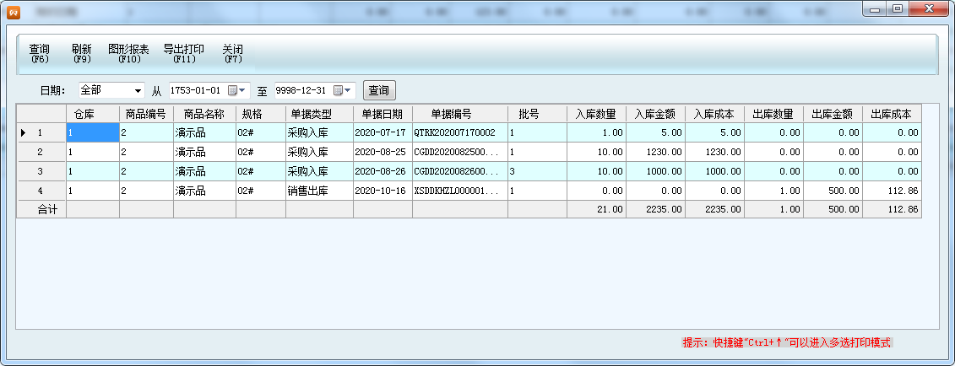

▌**财务管理**

• 用户可通过资金收支单登记资金收入及支出明细，对所开具的商品发票进行管理，及登记月份发票。

• 支持管理职工借的款及还款事项，在财务报表可查看资金收支明细及汇总。

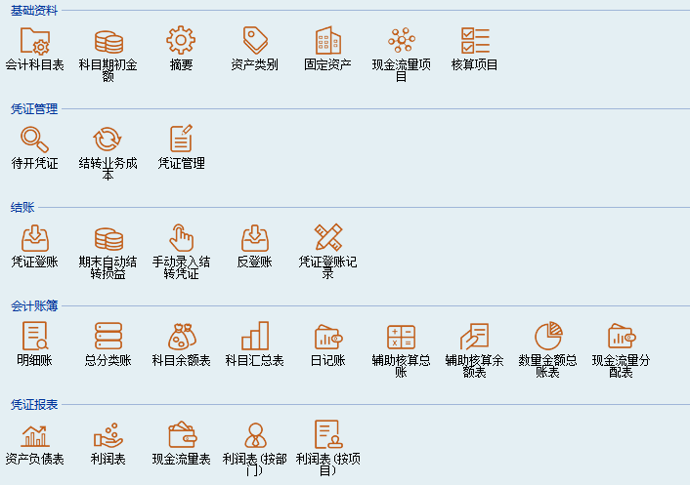

▌**系统维护**

• 用户可进行权限设置及更改密码操作，确保系统的安全性，还可手动修改系统参数及自动编码等。

• 支持对数据进行审核或反审核操作，并能进行月结操作，大大节省开支时间。

• 软件还能发送短信，设置消息模板，便捷的自助功能都可以轻松搞定。

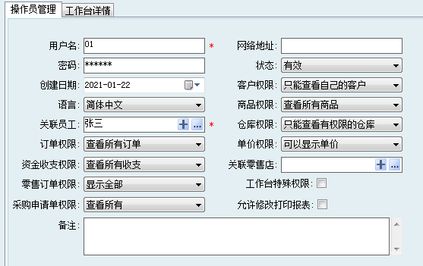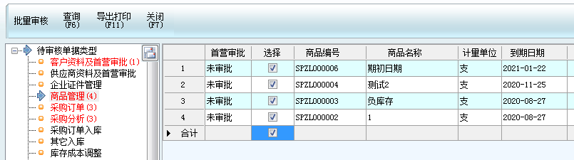

▌**人力资源**

• 通过人事管理登记职工资料，对各职位进行管理，同时可向员工发送请求执行或审批消息，简便管理职工扣款、离职、复职及人员调动信息。

